Regio Noordkop Country & Bluegrass

www.regionoordkop.nl ether: 106.6 FM
Digitaal Ziggo: Kan. 918
luisteren on line kan via: www.regionoordkop.nl/live-radio/
of op elk gewenst moment, wanneer u maar wilt, via
http://hans.vdveen.org/muziek/

U vindt daar de uitzendingen van de laatste drie maanden, waar u vrij uit kunt kiezen.
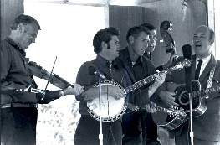

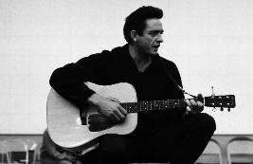
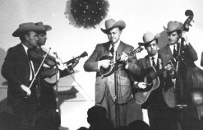
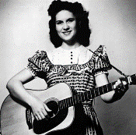
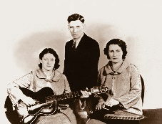
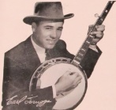
8 oktober 2024
Dinsdag 20:00-21:00 – Country & Bluegrass NieUw
Dinsdag 21:00-22:00 – Traditionele Country
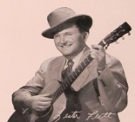
Dinsdag 22:00-23:00 – Bluegrass

samenstelling, montage & presentatie
Hans van der Veen
Kijk tocvh eens wat een pittig stel bij het eerste uur, en daar bedoel ik vooral die jongens mee. De meisjes oven wat nuffig – daar had de fotograaf op moeten letten – en de mannen spelen tensloltte banjo en mandoline, Zouden we over tien, twintig jaar nog van ze horen?
Maar het gaat om de plaatjes, maar om de plaatjes, zouden we vroeger zeggen. Wie heeft ze nog? Zelfs CD’s worden al niet meer zo veel verkocht, het moet allemaal digitaal. Tot er een van die kabels in de Noordzee door een visser of een Rus wordt kapot getrokken.
Het tweede uur zit vol met Country songs, net als de vorige week, en het laatste is voor het slot van de concerten van Loek Lamers. Net op tijd, want zaterdag is er al weer een volgend concert, niet meer door Loek georganiseerd, nog wel een beetje door hem voorbereid. Ik hoop dat het een volle zaal wordt, want als doorgaat wat we volgend jaar willen, dan zou daar wel eens wat geld bij moeten…..
Veel luisterplezier!

Dinsdag 8 oktober, 20:00-21:00
Country & Bluegrass NieUw
423A = 2024-37
Dear MariBelle & the Pigkickers

Country
- Steve Sparrow Roadway to your heart
- Lindsay James Broke down in California
- Grant Langston Jailbird
- Luke Bryan Mind of a country boy
- Monsters of Folk Say please
- Nichol Robertson Song for Adele
- Robin Winther Caught in the middle
- Kayla Ray The least you could do
Intermezzo
- Old Time String Band Don’t get trouble in your mind
Bluegrass
- Dear MariBella & the Pigkickers Magnolia tree
- Greenwood Rye Hard times
- Chuck Wagon Gang The mighty word of God
- Under the Rocks The breaking getdown
- Miles Zurawell The end of the world
- Guy Davis Laura
- Rebecca Frazier Saro Jane
- 80 Proof Alice Cropduster
Uitsmijter
- Old Time String Band The man who wrote Home Sweet Home

Dinsdag 8 oktober, 21:00-22:00
Regio Noordkop Country
Sing me a country song – 2
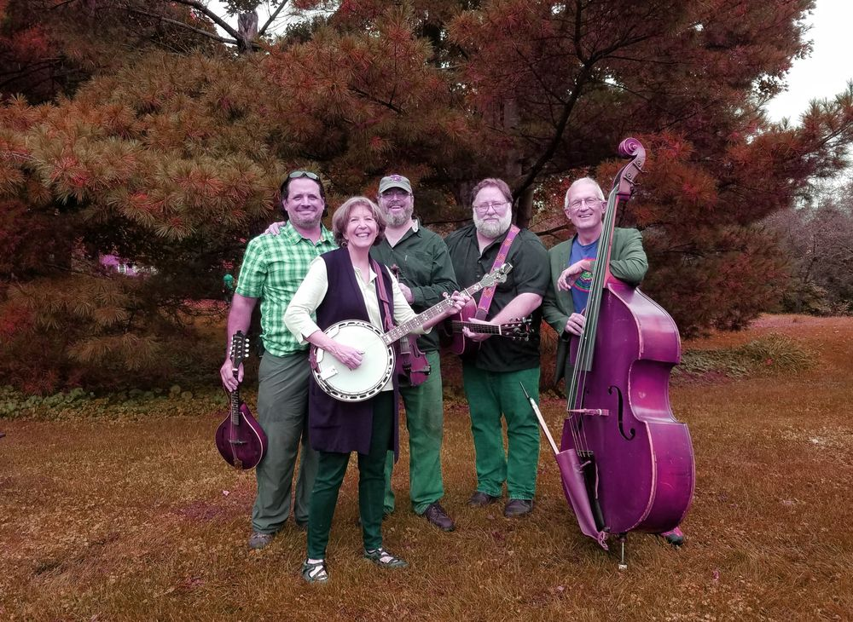
Tussy Mountain Moonshiners

- Claire Lynch Listen to a country song
- Bill Anderson A country song
- Scott Ballew Country song
- Hank Cochran A good country song
- Erin Hay Blue Country Song
- Tussey Mountain Moonshiners Sad country song
- Arthur Blanch Another pretty country song
- Boxcar Willie There's Nothing Like A
Good Country Song
- Mike Hughes Three cord country song
- Ron McMunn Play Me One More Country Song
- The Wild Folk East Country Song
- Johannes Kleppevik You’re singin’ country songs
- Charley Pride Trapped In An Old Country Song
- Whitewater Just a Country Song
- Hermann Lammers Meyer Those old country songs
- George Hamilton IV One More Country Song
- Greasy Beans Country song
- Billy Parker That last country song
Bonus:
- One Riot One Ranger I Dreamed About A Country Song

Dinsdag 8 oktober, 22:00-23:00
Regio Noordkop Bluegrass
De concerten van Loek Lamers
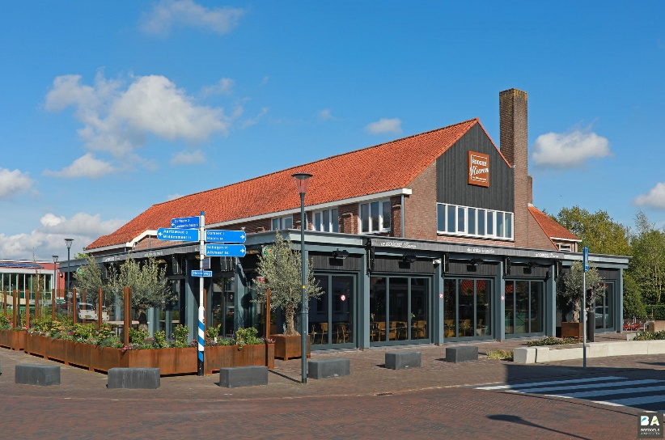
5


De Hooghe Heeren

- Alecia Nugent The last Greyhound
- Eddy & Martha Adcock with Tom Gray
Many a mile
- 4 Wheel Drive I wish I knew
- Monroe Crossing I saw the light
- Special Consensus This old guitar
- Flatland Mountaineers Oh Carolina
- Amy Gallatin & Stillwaters I dreamed of an old love affair
- Alan Munde Trio Traditional family
- Po Rambling Boys Meeting with my mind
- Hugh & Kathy Moffatt The sound of one heart breaking
- Monroe Crossing Jambalaya
- Special Consensus Don’t leave until the morning
- Peter Rowan Ridin’ that midnight train
- Special Consensus Way down the river road
- Monroe Crossing If I could only win your love
- Stroatklinkers Grunneger Laid
- Level Best Don’t forget the coffee Billy Joe
- Sally Jones Farmer
Toegift om goed naar te luisteren
- Stroatklinkers Steerns

De vorige week
Wilt u luisteren naar het programma van de vorige week?
Control+klik op onderstaande links

Dinsdag 1 oktober, Country & Bluegrass NieUw
https://hans.vdveen.org/muziek/A - COUNTRY NU (pas verschenen)/422A - C & BG NieUw - 2024-10-01 - 2024-36.mp3

Dinsdag 1 oktober, Noordkop Country: Sing me a country song (1)
https://hans.vdveen.org/muziek/B - NOORDKOP COUNTRY/422B - R-N Country - 2024-10-01 - Country Songs.mp3

Dinsdag 1 oktober, Noordkop Bluegrass: De concerten van Loek Lamers - 4
https://hans.vdveen.org/muziek/C - NOORDKOP BLUEGRASS/422C - R-N Bluegrass - 2024-10-01 - De concerten van Loek (4).mp3

